Тайтурский КСК ОСП Библиотека с. Холмушино.

По инициативе мэра Усольского района Виталия Ивановича Матюхи сложилась хорошая традиция – давать тематическое обозначение каждому году. 2019 год в Усольском районе объявлен Годом развития села. В рамках данной тематики 15 ноября в Центральной межпоселенческой библиотеке р.п. Тайтурка состоялся конкурс чтецов авторских стихотворений « Моё село- сибирский край».
Тема Родины – самая проникновенная из всех других, отражающихся в том или ином творчестве. Нужно отметить, что Усольский район богат талантами – пишущими людьми. В этот день участие в конкурсе приняли 11 авторов из пяти муниципальных образований (Белореченское, Тайтурское, Железнодорожное, Сосновское, Мишелевское).
Из села Холмушино со своими стихами о Родине выступила самодеятельный автор Е.И. Завгородняя, она действительно является достоянием нашего села. Стихи Екатерины Ивановны простые и искренние, достойны того, чтобы их услышали другие.

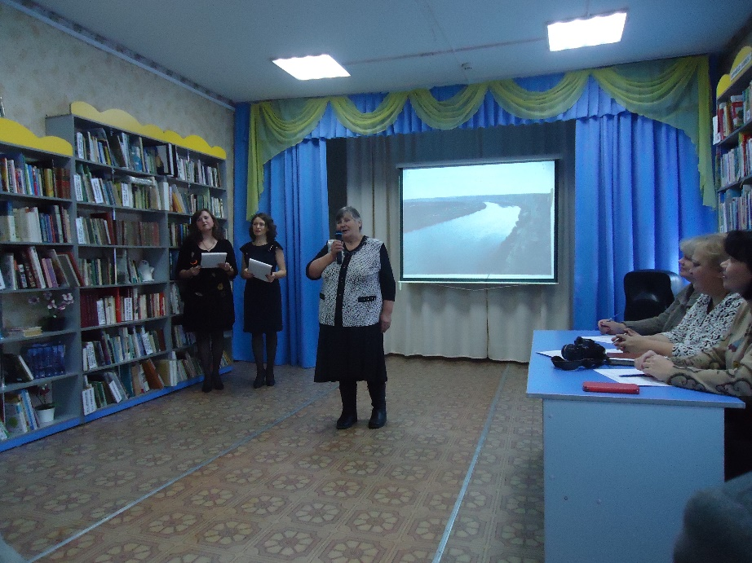

И очень хорошо, что Центральная межпоселенческая библиотека проводит такие конкурсы, а мы стараемся откликнуться на призыв принять участие в мероприятии, подготовить своих участников, организовать поездку в р. п. Тайтурка.

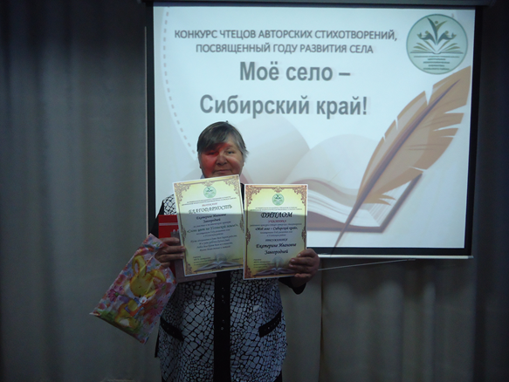

Но конкурс есть конкурс. Победители были определены компетентным и беспристрастным жюри, в которое вошли главный редактор газеты «Земля Усольская» Т.Ю. Колодкина, учредитель и главный редактор федерального журнала «Звездочка наша» Л.Ж. Попова, учитель русского языка и литературы Г.В. Новикова. А победителями стали О.О. Петрачкова – 1 место, Т.Б. Солдатенко – 2 место, Н.Л. Сидоров – 3 место. Остальные участники получили дипломы за участие и памятные призы.
После объявления результатов конкурса было предоставлено слово методисту МБУК «ЦМБ УР» Е.В. Жестянкиной, которая подвела итоги о поэтическом проекте «Слова цвет на Усольской земле», непосредственно касающийся наших поэтов. Проект заключался в том, что на протяжении года один раз в месяц в газете «Земля Усольская» публиковалась поэтическая страничка, состоящая из стихов самодеятельных авторов. По итогам проекта приняли участие 35 человек из 13 поселений Усольского района. , 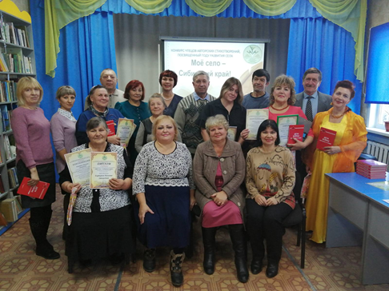
Библиотекарь с.Холмушино Чечит Л.К.

